|  |  |
| --- | --- |
| Höhere Technische Bundeslehranstalt  **KLAGENFURT, MÖSSINGERSTRASSE** | |
| Abteilung Elektronik und Technische Informatik | |
| miniprojekt  **rc-car**      Abbildung 1: Bild eines RC-Car | |
|  | **Kravos Luka Moisi Tamas** |
|  | **Dipl.- Ing Guggi Herwig** |
| Klagenfurt am Wörthersee, am 10.05.2020 | |

Inhaltsverzeichnis

1. Aufgabenstellung 4

1.1. Arbeitseinteilung 5

2. Blockschaltbild 6

3. Inbetriebnahme 7

3.1. Benötigte Hardware 7

3.2. Montage 8

3.3. Benötigte Software (Betriebssystem Win10 Vorrausgesetzt) 11

3.4. Betaflight 11

3.4.1. Flashen der Firmware 11

3.5. Mission Planner 14

3.5.1. Im Programm: 15

3.5.2. Informationen 16

3.5.3. Kalibrierung 17

3.5.4. Kompass 18

3.5.5. Kalibrierung RC – Steuerung 19

3.5.6. Servo Output 20

3.5.7. Flug Modi 21

3.3.8. Auto Mode 21

3.6. QGroundControll 23

3.6.1. Autopilot 23

3.6.2. Sensor Kalibrierens 24

3.6.3. Abfliegen/abfahren einer Fläche: 25

3.7. Raspberry PI first steps 27

5. Raspberry PI - Flight Controller 27

5.1. Mission Planner Linux-Installation 27

5.2. Flight Controller Verbinden 28

5.3. Raspberry Pi – FC über MAVLink 30

5.4. Raspberry Pi – FC über UDP – MAVLink-Router 34

6. Testergebnisse 35

7. Projektmanagement 36

7.1. Produktstrukturplan 36

7.2. Projektstrukturplan 37

7.3. Ganttdiagramm 38

7.4. Arbeitspakete 39

8. Abbildungsverzeichnis 40

9. Quellen 42

# Aufgabenstellung

Die Brushed - Motoren eines RC - Cars sollen mithilfe einer analogen Anbindung, des FC (Flugcontroller) Omnibus F4 Pro über PWM mit einem ESC, angesteuert werden. Um eine 2,4GHz Fernsteuerung zu ermöglichen, wird ein 2,4GHz RC - Receiver am Auto mechanisch angebracht, welcher mit einer RC-Fernbedienung über Funk kommuniziert. Dieser Receiver ist analog mit dem FC verbunden. Desweitern soll es möglich sein, mithilfe des Raspberry PI0 den Flugcontroller bzw. die Brushed - Motoren des Autos zu steuern. Am Ende soll es möglich sein, Daten des Flugcontrollers (Flugschreiberdaten), über den Raspberry PI0 mittels WiFi, an einen Computer zu schicken und auszulesen. Notfalls sollen die Brushed – Motoren auch indirekt über den Computer, welcher per WiFi mit dem Raspberry PI0 kommuniziert, bedient werden können.

## Arbeitseinteilung

**Tamas Moisi:**

Anschließen des RC – Receivers laut Pinout, anbringen und befestigen des RC – Receivers an das Auto. Inbetriebnahme und Konfiguration des RC – Receivers und Aufbau mit einer RC – Fernbedienung mittels 2,4GHz. Steuern der Brushed – Motoren mittels RC – Fernbedienung.

**Luka Kravos:**

Anbringen und befestigen des Raspberry PI0 an das Auto. Anschließen des Raspberry PI0 an den FC laut Pinout. Aufsuchen des richtigen Protokolls zur Kommunikation mit dem FC. Ansteuerung des FC über Raspberry PI0 mittels Raspberry OS. Steuern der Brushed – Motoren über das Raspberry PI0 OS. Auslesen der FC Daten (Flugschreiberdaten) mittels Raspberry PI0. Erstellen eines WLAN Netzwerkes zur Drahtlosen Kommunikation mit einem Laptop. Verwertung der Flugschreiberdaten auf einem Laptop. Manipulation des FC mittels Raspberry PI0 via Laptop über WiFi. Steuern der Brushed – Motoren über einen Laptop.

# Blockschaltbild

Abbildung 2: Blockschaltbild

# 3. Inbetriebnahme

## 3.1. Benötigte Hardware

* RC-Auto-Gehäuse (z.B.: Amewi Ghost Dune Buggy 4WD)
* Fernsteuerung Spektrum DXe SPM1000/SPMR1000
* Flight Controller Omnisbus f4 pro
* GPS BN-880
* Servo TG9e
* Brushed DC-Motor 12V
* RC-Receiver OrangeRX R920X V2
* Raspberry PI 4 mit HTL-Image
* BEC für Raspberry PI-Spannungsversorgung
* Adapter-Platine für PWM Ansteuerung vom Brushed-DC-Motors (siehe Eagle-Datei unter: RC-Car/Hardware/Adapter-Platine.brd)
* BEC für Adapter-Platine
* Microcontroller ESP8266MOD für Adapter-Platine
* H-Brücke TLE8209 für Adapter-Platine
* Akku TURNIGY 3.0 (3 Cell 11.1V)s

## 3.2. Montage

Abbildung 3: Auto-Ansicht von rechts

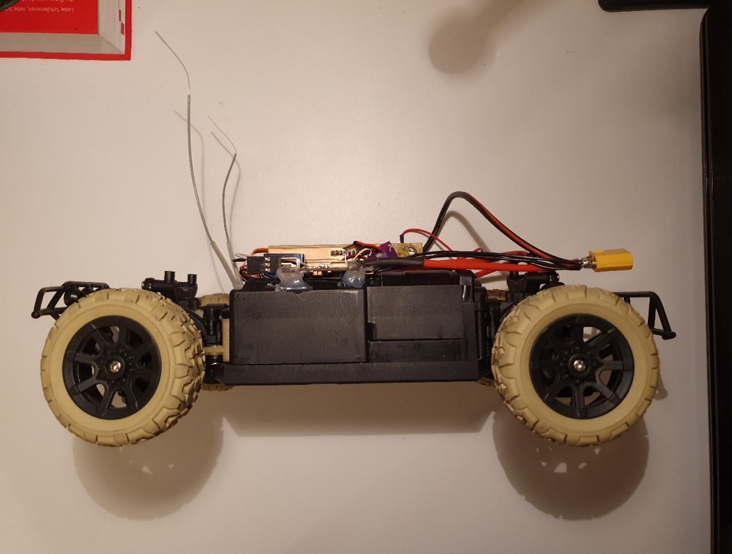

Abbildung 4: Auto-Ansicht von links

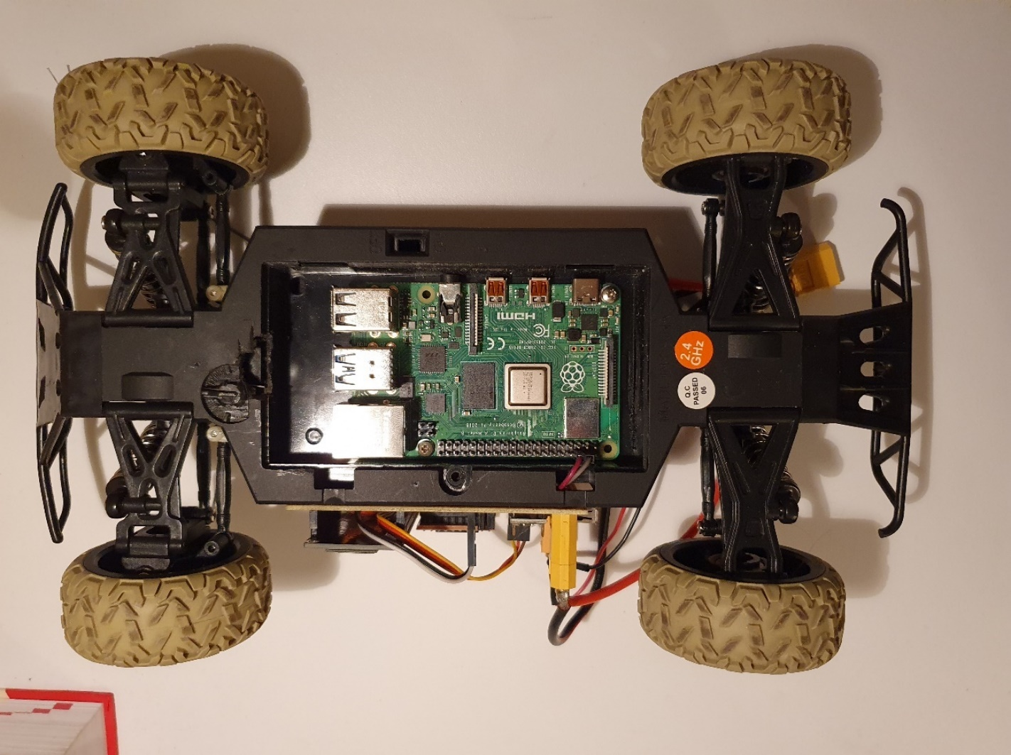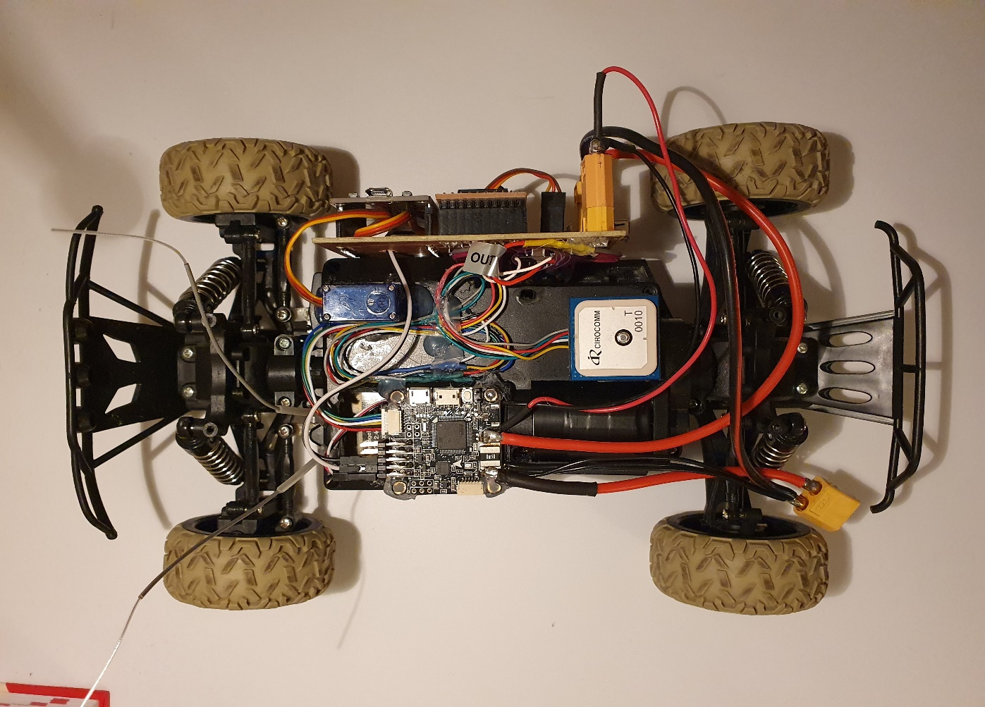

Abbildung 5: Auto-Ansicht von oben

Abbildung 6: Auto-Ansicht von unten

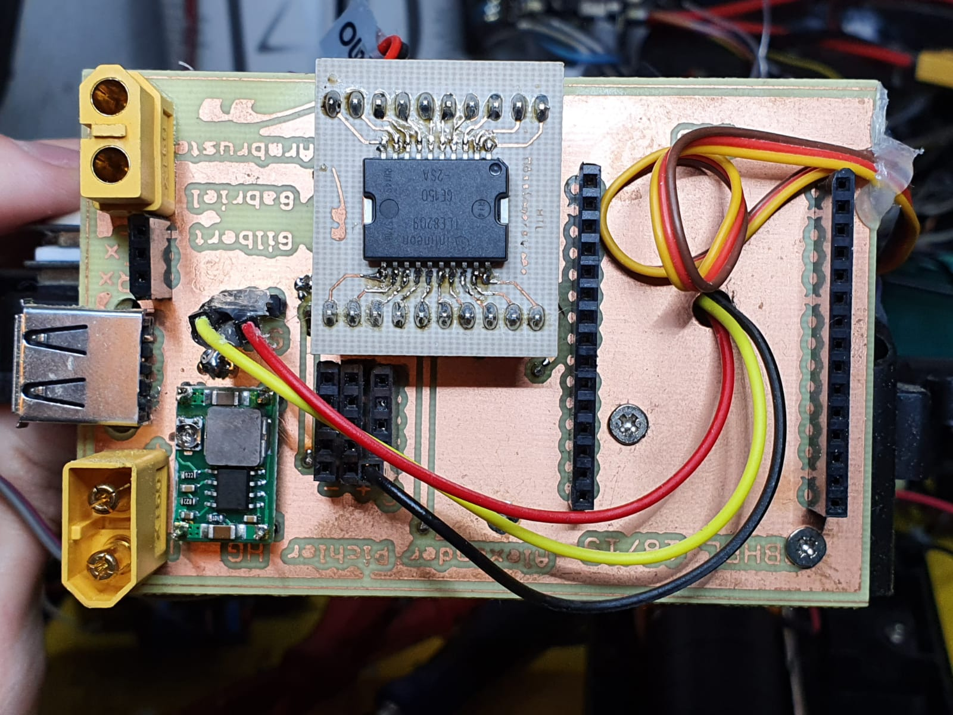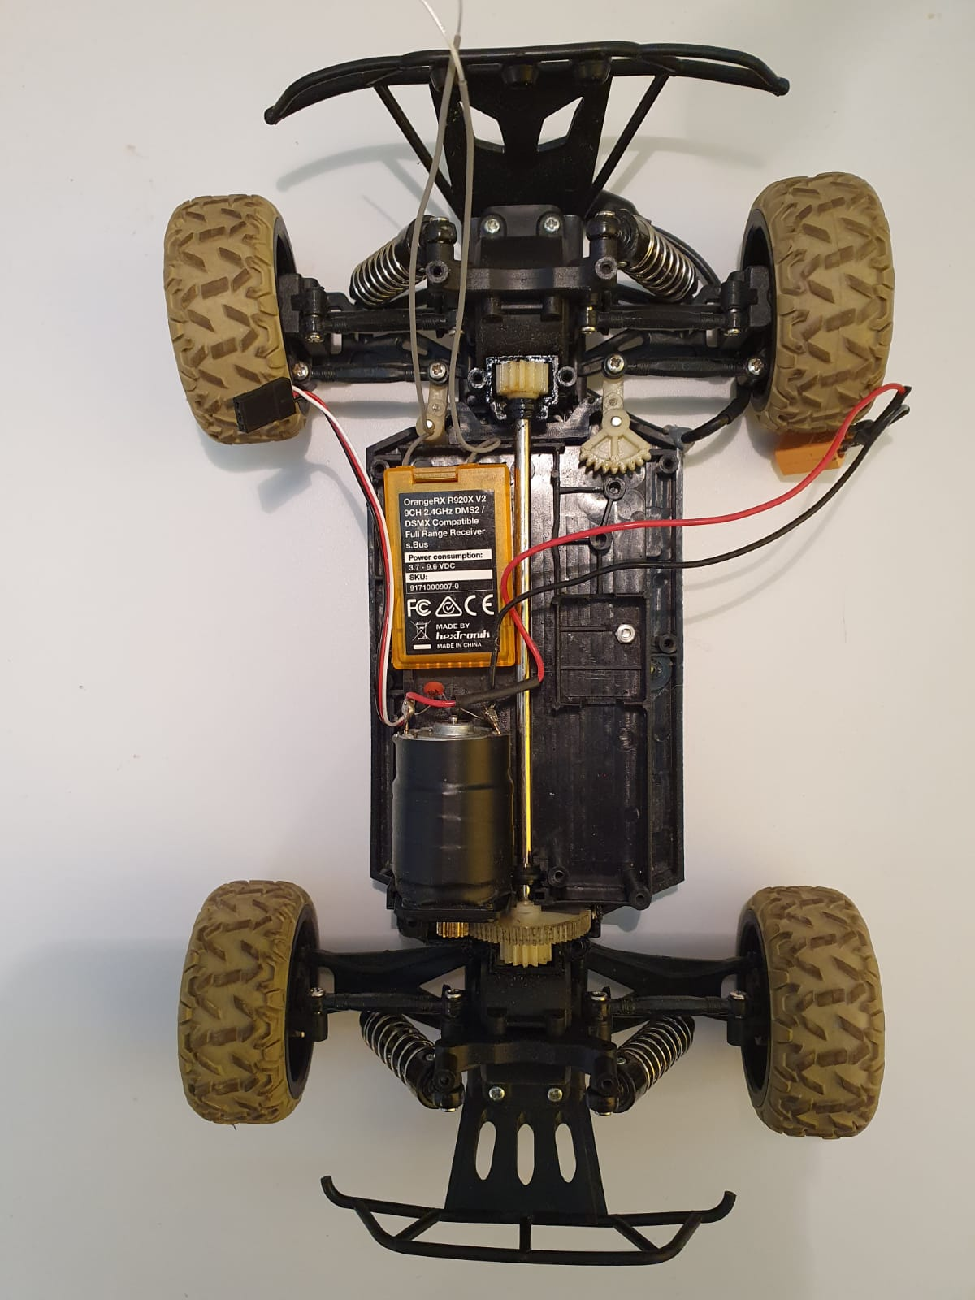

Abbildung 7: Adapter-Platine ohne ESP

Abbildung 8: Auto-Ansicht von Innen

## 3.3. Benötigte Software (Betriebssystem Win10 Vorrausgesetzt)

* Zadig
* Betaflight
* Mission Planner Win10
* Mission Planner Linux
* QGroundControl

## 3.4. Betaflight

Betaflight ist eine Flugregler-Software (Firmware), die zum Fliegen von Mehrrotorfahrzeugen und Starrflügelflugzeugen verwendet wird.

Betaflight ist eine Software, die quelloffen ist und allen Benutzern kostenlos und ohne Garantie zur Verfügung steht.

Diese wird benötigt um Betaflight basierte Flugcontroller zu Flashen, Kalibrieren, ...

### 3.4.1. Flashen der Firmware

Sollte für den Omnibus F4 pro eine andere Software bevorzugt werden (z.B. ArduPilot Mission Planner) so muss die dazu passende Firmware (z.B. arduCopter oder arduRover) zuerst mit Betaflight geflasht werden, da Omnibus, vom Werk her, eine Betaflight Firmware verwendet.

Zuerst muss die benötigte Firmware heruntergeladen werden:

Dafür muss die Seite <https://firmware.ardupilot.org/> besucht werden.

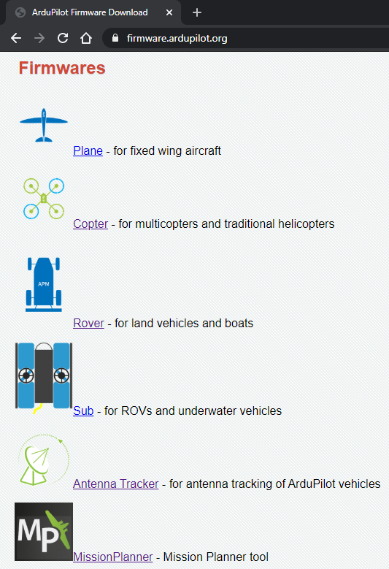Auf der Seite kann nun der benötigten Verwendungs- / Einsatzzweck auswählt werden (Drohne, Flugzeug, Auto, …).

Abbildung 9: firmware.ardupilot.org

Danach kann ausgesucht werden, welche Version der Firmware man haben möchte.

Die beste Option hierfür ist „stable“, da dies die neueste, stabilste Firmware-Version ist.

Nachdem dies ausgewählt wurde, muss nun noch der Flugcontroller-Typ finden, welcher geflasht werden soll.

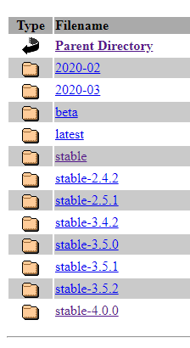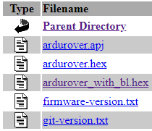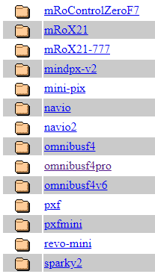

Abbildung 10: ardupilot.org Download-File-Folder

Schlussendlich muss nur noch eines der zwei .hex Dateien heruntergeladen, der Flugcontroller mit dem PC verbunden und das Betaflight Programm gestartet werden.

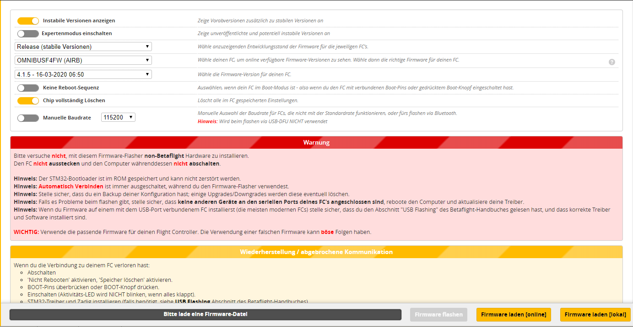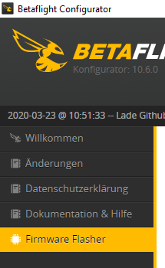Wenn die Betaflight-App gestartet ist, und der FC, per Micro-USB-Kabel mit dem PC/Laptop verbunden ist und die arduRover Firmware von der arduPilot Seite heruntergeladen wurde, muss in der Betaflight-App zuerst rechts oben auf „Connect“ und dann auf der linken Seite auf "Firmware flasher" getippt werden.

Abbildung 11: BetaFlight “Firmware Flasher” Einstellungen

Danach muss unten rechts auf „lokale Firmware laden“ getippt und die arduRover Firmware ausgewählt werden. Ist dies getan, muss nur noch auf "Firmware flashen" getippt, und der ganze Vorgang abgewartet werden. Nach Abschluss dieses Vorgangs, kann man den FC nicht mehr per Betaflight-App Konfigurieren. Nun muss auf Mission Planner weitergemacht werden.

## 3.5. Mission Planner

Der Mission Planner ist eine „Ground Control Station“ für Flugzeuge, Helikopter und Rover. Mission Planner kann als Konfigurationsprogramm oder als Ergänzung zur dynamischen Steuerung eines autonomen Fahrzeugs verwendet werden. Hier sind nur einige wenige Dinge, die mit dem Mission Planner möglich sind:

* Konfigurieren und tunen des Fahrzeugs für optimale Leistung
* Planen, speichern und laden autonomer Missionen für den Autopiloten mit einfacher Point-and-Click-Wegpunkteingabe auf Google Maps
* Durch Autopiloten erstellte Missionsprotokolle laden

### 3.5.1. Im Programm:

Abbildung 12: MP “Flight Data”-HUD

Ist die App geöffnet, so muss rechts oben der richtige Port sowie die passende Taktrate (in unserem Fall: Standard bei 115200) ausgewählt und dann auf connect geklickt werden.

### 3.5.2. Informationen

Abbildung 13: MP „Flight Data“-HUD Info Panel

Ist der FC mit der Software verbunden, so können links viele Informationen über den aktuellen Status (Fehlercodes) des FC entnommen werden. "Bad Logging" heißt in diesem Fall, dass die SD-Karte, im FC, fehlerhaft ist, bzw. fehlt.

### 3.5.3. Kalibrierung

Abbildung 14: MP „Initial Setup“-„Kalibrierung Beschleunigung“ Einstellungen

Klickt man oben in der Leiste auf Initial Setup, so landet man auf dieser Seite (siehe obige Abbildung). Hier kann zu aller erst die Kalibrierung des OnBoard Beschleunigungssensors gemacht werden. Für die 3-Achsen Kalibrierung muss der FC, entsprechend dem Pfeil auf der Oberseite der FC-Platine und entsprechend den Anweisungen der Mission Planner - Software, in alle Richtungen gedreht werden. Dabei sollte dieser aber immer einen 90° oder 0° Winkel zur Horizontalen Ebene bilden.

Für die 1-Achsen Kalibrierung jedoch, muss der FC nur horizontal (flach) auf einer Oberfläche "liegen".

### 3.5.4. Kompass

Abbildung 15: MP „Initial Setup“-Kompass Einstellungen

Als nächstes wird der GPS und Magnetfeldsensor angeschlossen. Unter den Einstellungen "Kompass" kann dann der Magnetfeldsensor kalibriert werden. Hierfür muss bei Kompass #1, ausgewählt werden, dass dieser eingeschaltet/verwendet werden soll, sowie dass dieser extern montiert ist. Danach kann eingestellt werden, um wie viel Grad der externe Kompass von der Ausrichtung des OnBoard Kompass' abweicht. Schlussendlich muss unten auf Start getippt, und der Kompass in alle Richtungen gedreht werden. Nach Abschluss dieses Vorgangs, kann es vorkommen, dass ein Fehlercode auf der Startseite angezeigt wird, wenn der Kompass in verschieden Richtungen gedreht wird, doch der FC stillsteht. Da so dann die Ausrichtung zum OnBoard Kompass nicht mehr übereinstimmt.s

### 3.5.5. Kalibrierung RC – Steuerung

Abbildung 16: MP „Initial Setup“-„Kalibrierung RC-Steuerung“ Einstellungen

Als nächstes muss der Funk-Empfänger für die Fernbedienung an den FC angeschlossen werden. In unserem Fall verwenden wir eine SBUS Kommunikationsart. Hierfür muss, an unserem Receiver, die Select Leitung am Bind-Select-Pin angeschlossen werden. Doch vorher muss die Fernbedienung mit dem Empfänger verbunden werden, dafür muss ein mitgelieferter Bind-Plug an den Bind-Pins des Empfängers angeschlossen werden. Die Fernbedienung muss dann ausgeschalten und währen man die Bind-Taste gedrückt haltet, wieder eingeschalten werden. Danach sollte die LED am Receiver dauerhaft leuchten. Nun muss der Bind-Plug entfernt und der Receiver mit dem FC verbunden werden. Ist der Receiver mit dem FC verbunden, so sieht man, dass in den Einstellungen, unter Kalibrierung RC-Steuerung, Balken erschienen sind. Nun kann man rechts auf Sender kalibrieren tippen. Dann muss man auf der Fernbedienung die Trigger an die äußersten Stellen bewegen, so können dann die maximalen Ausschläge der Fernbedienung, vom FC erkannt werden (z.B. beim Pair-Prozess, wenn ein Trigger ganz unten und einer ganz Rechts sein muss. Ohne diese Kalibrierung kann der FC nicht wissen, ob der Trigger ganz rechts oder ganz unten ist, da es die maximalen Ausschläge von Fernbedienung zu Fernbedienung variieren).

### 3.5.6. Servo Output

Abbildung 17: MP „Initial Setup“-„Servo Output“ Einstellungen

Als nächstes muss unter Servo-Output festgelegt werden, welche Eingänge auf welche Ausgänge gehen. Also welche Motoren mit welchem Fernbedienungs-Trigger angesteuert werden sollen. In unserem Fall steuern wir die ersten 2 Ausgänge des FC, mit dem rechten Trigger der Fernbedienung an. (1. "Motor" (Servo) mit Trigger links/rechts, und 2.Motor mit Trigger rauf/runter). Hierbei muss darauf geachtet werden, dass manche Ausgänge vielleicht invertiert werden müssen, da wenn man z.B. den Trigger nach rechts drückt, das Auto nach links fährt.

### 3.5.7. Flug Modi

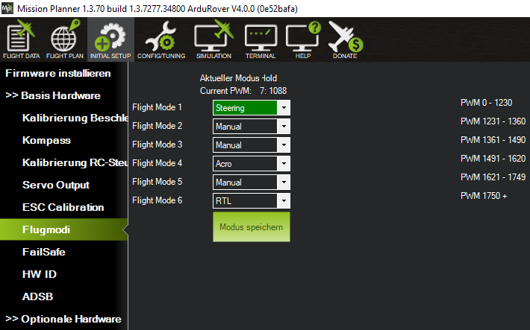Schlussendlich können dann noch unter Flugmodi, verschiedene Flug Modis eingestellt werden. Zwischen diesen kann dann mit einem Schalter, an der Fernbedienung, umgeschaltet werden.

Abbildung 18: MP “Initial Setup”-Flugmodi EInstellungen

### 3.3.8. Auto Mode

Im Auto-Modus folgt das Fahrzeug einer vorprogrammierten Mission, die im Autopiloten gespeichert ist und sich aus Navigationsbefehlen (d.h. Wegpunkten) und "Do"-Befehlen (d.h. Befehlen, die die Position des Fahrzeugs nicht beeinflussen, einschließlich der Auslösung einer Kameraverschlussklappe) zusammensetzt.

Dieser Modus erfordert, dass das Fahrzeug über GPS verfügt:

* Anschließen des FC mit einem USB-Kabel an PC
* Im Mission Planner rechts oben auf Connect klicken
* Auf den "Flight Plan" Screen wechseln

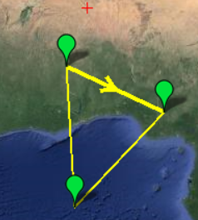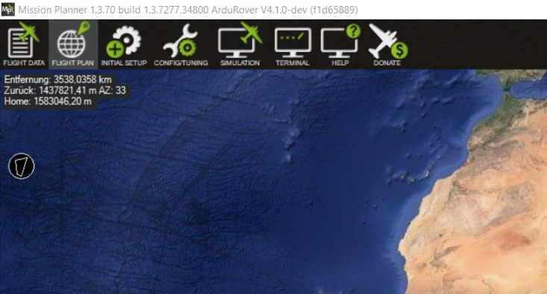

Abbildung 19: MP „Flight Plan“ Übersicht

Nun ist es möglich, durch Klicken auf der Karte, verschiedene Wegpunkte zu setzten und damit eine Route zu erstellen:

* In der Befehlsliste einmal auf den letzten Wegpunktbefehl in der Liste klicken und drücken der Schaltfläche "Add Below" -> ein neuer Befehl WAYPOINT-Befehl sollte am Ende der Liste erscheinen.
* 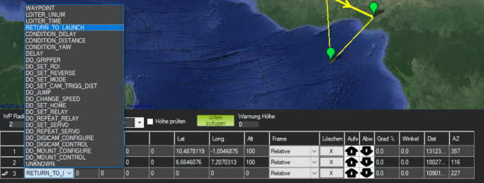Diesen Befehl nun als "RETURN_TO_LAUNCH" einstellen

Abbildung 20: MP “Flight Plan”-Waypoints Einstellungen

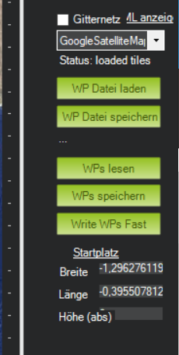Uploaden unter "Write WPs Fast" bzw. "Write WPs"

Abbildung 21: MP “Write Data”

## 3.6. QGroundControll

* Vollständige Einrichtung/Konfiguration von Fahrzeugen mit ArduPilot- und PX4 Pro-Antrieb.
* Flugunterstützung für Fahrzeuge mit PX4 und ArduPilot (oder jedem anderen Autopiloten, der mit dem MAVLink-Protokoll kommuniziert).
* Missionsplanung für autonomen Flug.
* Flugkartenanzeige mit Anzeige von Fahrzeugposition, Flugbahn, Wegpunkten und Fahrzeuginstrumenten.
* Video-Streaming mit Überlagerungen der Instrumentenanzeige.
* Unterstützung mehrerer Fahrzeuge

Zuerst muss QGroundControl auf dem PC installiert werden.

Anschließend wird der FlugController einfach angeschlossen, das Programm erkennt diesen automatisch und verbindet sich.

### C:\Users\TamásMoisi(4BHEL)\AppData\Local\Microsoft\Windows\INetCache\Content.MSO\A37BC0D1.tmp3.6.1. Autopilot

Abbildung 22: QGroundControl “Frame Setup” Einstellungen

Unter den drei Zahnrädern wählt man "Frame" aus und gibt die Form seines Fahrzeuges an.

### C:\Users\TamásMoisi(4BHEL)\AppData\Local\Microsoft\Windows\INetCache\Content.MSO\5ACECC07.tmp3.6.2. Sensor Kalibrierung

Abbildung 23: QGroundControl “Sensors Setup” Einstellungen

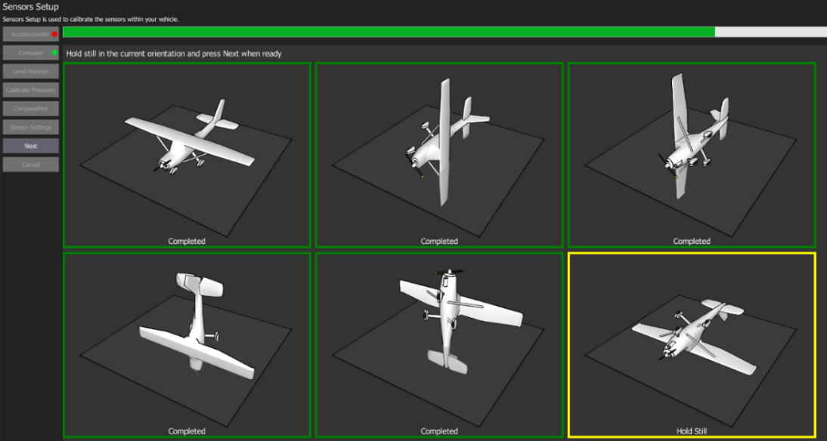In die vorgegebene Lage bringen und auf next klicken, bis Kalibrierung abgeschlossen ist.

Abbildung 24: QGroundControl

Danach wird ein Reboot des FC ausgeführt.

Das selbe wird nun beim Kompass und Level Horizon durchgeführt.

### 3.6.3. Abfliegen/abfahren einer Fläche:

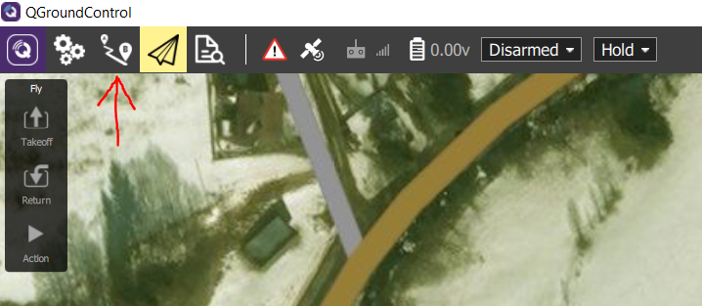Als erstes muss man Links oben auf die Schaltfäche Route gehen.

Abbildung 25: QGroundControl

Hier kann man zwischen mehreren Möglichkeiten wählen, wie die Route des Autopiloten ausschauen soll.

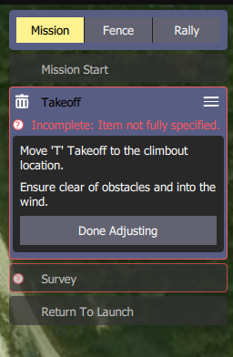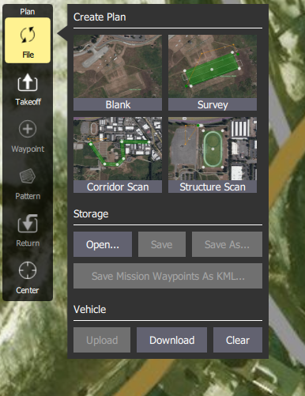Um eine Fläche abzufliegen/abzufahren wird hier das Fenster "Survey" ausgewählt.

Abbildung 26: QGroundControl

Rechts oben sieht man einen neuen Reiter mit Angaben, die zum Start erfüllt werden müssen.

Als erstes muss man den Takeoff Point auf die gewünschte Position auf der Karte platzieren und dann auf "Done Adjusting" klicken.

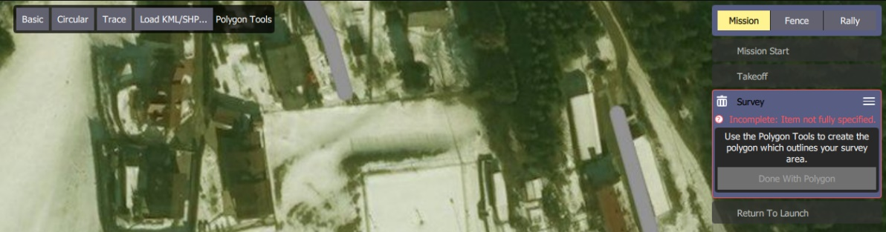Oben in der Mitte des Bildschirms kann man nun auswählen, auf welche Art und Weise die Fläche abgeflogen werden soll.

Abbildung 27: QGroundControl

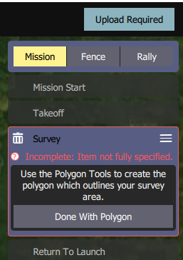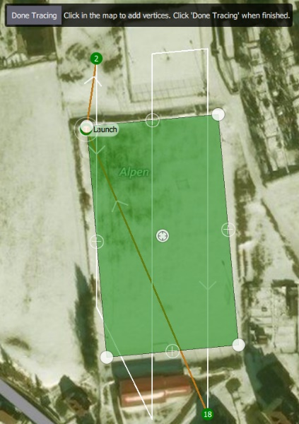Hier auf "Trace" klicken und mittels Linker Maustaste Wegpunkte hinzufügen.

Abbildung 28: QGroundControl

Wenn dies erledigt ist, auf "Done Tracing" und im rechten Fenster auf "Done with Polygon" klicken.

Dann rechts oben auf "Upload Required" klicken um die Route hochzuladen (Wenn es beim ersten mal nicht funktioniert muss man es öfter hochladen).

## 3.7. Raspberry PI first steps

Zuerst muss das htl-image auf eine sd-Karte mit mindestens 4Gb geflasht werden.

Ist dies getan, muss diese in den Raspberry PI gesteckt und dieser gestartet werden.

Nun muss lediglich noch der Raspberry PI so eingerichtet werden, dass eine Remotedesktop-Verbindung, von einem PC zum Raspberry PI, aufgebaut werden kann.

(siehe HTL-Dokummentation)

# 5. Raspberry PI - Flight Controller

## 5.1. Mission Planner Linux-Installation

Zu aller Erst muss die richtige Mission Planner Software für Linux geholt werden.

Dafür muss auf der Seite [firmware.ardupilot.org/Tools/APMPlanner](https://firmware.ardupilot.org/Tools/APMPlanner/) die Datei *apm_planner_2.0.24_xenial_armhf.deb* heruntergeladen werden.

Ist dies erledigt, so muss am Raspberry PI im Terminal Fenster, in das Verzeichnis, wo sich die heruntergeladene Datei befindet, gegangen werden.

In unserem Fall war dies der Downloads-Folder (also: cd Download).

Nun müssen zu aller erst, alle Libraries installiert werden, welche benötigt werden, um Mission Planner installieren zu können. Dies wird dem Befehl sudo apt-get -f install gemacht.

Danach muss lediglich nur noch der Befehl sudo dpkg -i apm_planner*.deb ausgeführt werden, um Mission Planner zu installieren.

Um Mission Planner nach der Installation zu starten, kann entweder das Mission Planner-Icon im Launcher (Launcher -> Education -> APM Planner 2) ausgewählt oder im Terminal der Befehl apmplanner ausgeführt werden.

## 5.2. Flight Controller Verbinden

Abbildung 29: Raspberry Pi – MP Interface

Ist die Software gestartet so muss zu aller erst der Flight Controller mit dem Raspberry PI verbunden werden. In unserem Fall erfolgte die Verbindung, zwischen Raspberry PI und Flight Controller, per USB-Kabel.

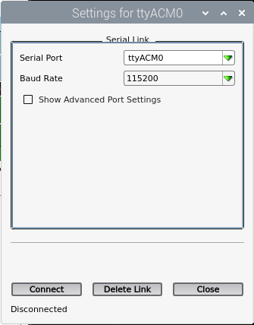Danach müssen rechts oben der richtige Port und die richtige Baud-Rate ausgewählt werden, bevor man sich verbinden kann.

Klickt man auf den Port, so kann man die Baud-Rate sowie den Port auswählen und dann unten auf Connect tippen.

Andernfalls kann man rechts oben auf den Connect-Button tippen.

Abbildung 30: Raspberry Pi – MP Verbindungseinstellungen

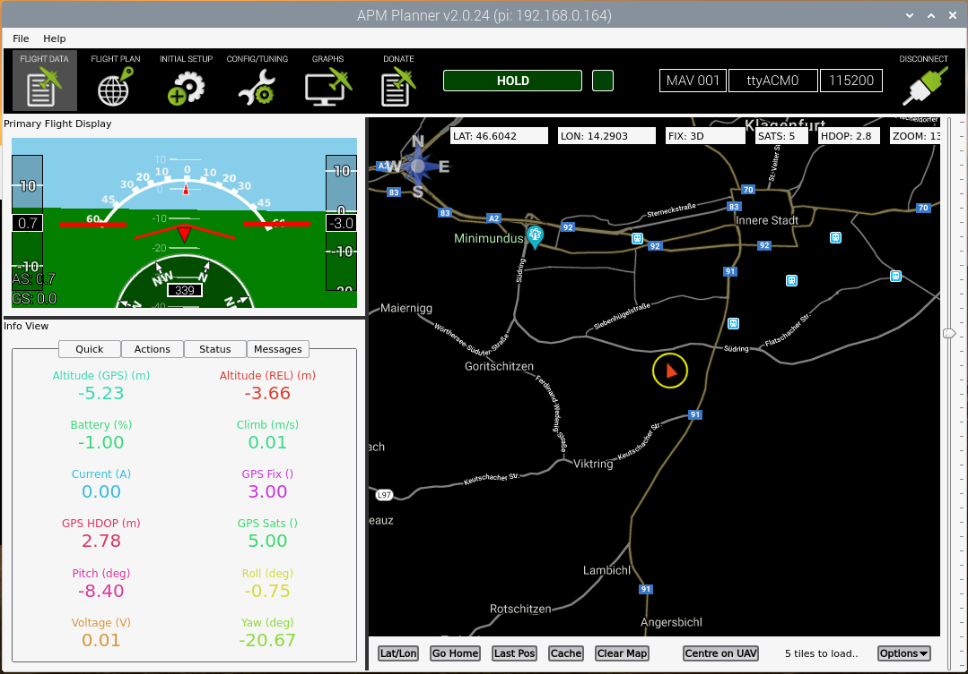Ob eine Verbindung hergestellt wurde, kann daran erkannt werden, dass links im Info-Fenster verschiedene Parameter einen Wert bekommen haben und sich, beim Hantieren mit dem Flight Controllers, ändern. Verwendet man ein GPS, so wird die Position des Flight Controllers, nach einer erfolgreichen Verbindung mit dem Mission Planner, rechts auf der Karte, in der Software, angezeigt.

Abbildung 31: Raspberry PI – MP Interface nach Verbindunsaufbau

Um nun den Flight Controller über den Raspberry PI einzurichten, siehe Punkt *3.2. Mission Planner*, in dieser Dokumentation.

## 5.3. Raspberry Pi – FC über MAVLink

Abbildung 32: Raspberry PI-FC Hardware-Verbindung

Zuerst müssen die RX, die TX-, sowie die GND-Pins des FC mit dem RaspberryPi verbunden werden. Dabei muss RX auf TX gehen und TX auf RX (siehe Abbildung oben).

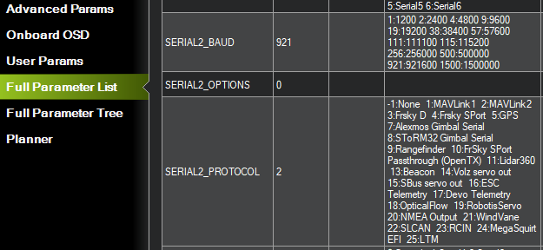Als nächstes muss im Mission Planner, unter Config/Tunning, Full Parameter List, die Serial2_Baud auf 921 und das Serial2_Protocol auf 2 gesetzt werden.

Abbildung 33: MP „Full Parameter List“-Einstellungen

Ist dies erledigt, so müssen nun ein paar libraries auf dem RPi installiert werden:

* sudo apt-get install python2.7-dev python2.7-opencv
* sudo apt-get install python2.7-wxgtk3.0 libxml2-dev
* sudo apt-get install python2.7-pip python2.7-matplotlib
* sudo apt-get install python2.7-lxml
* sudo pip3 install future
* sudo pip3 install pymavlink
* sudo pip3 install mavproxy

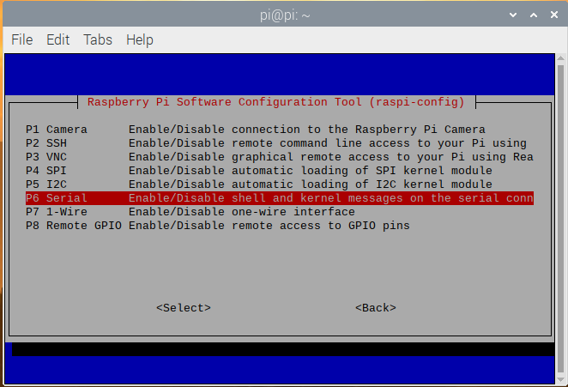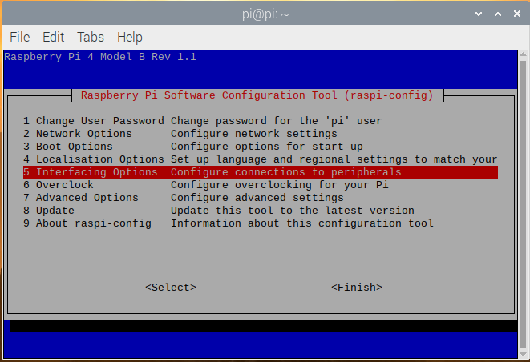Nach der Installation muss nun die Serielle-Übertragung aktiviert werden. Dafür muss zuerst der Befehl sudo raspi-config eingeben und dann auf „Interfacing Options“ geklickt werden.

Abbildung 34: Raspberry-PI raspi-config Einstellungen

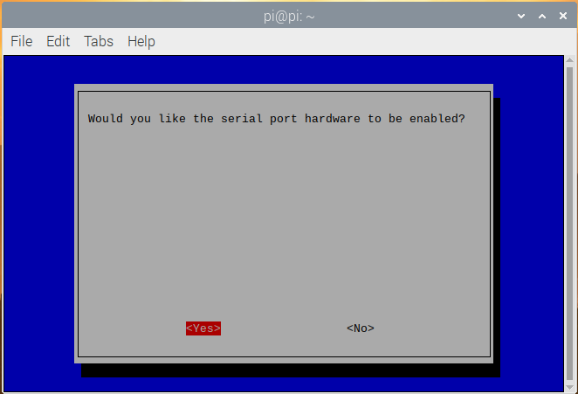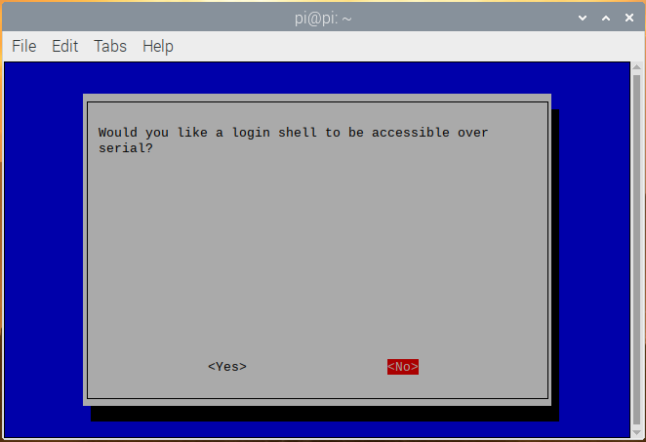

Dann muss auf Serial geklickt werden und beim ersten Fenster muss mit „No“ und beim zweiten mit „Yes“ bestätigt werden.

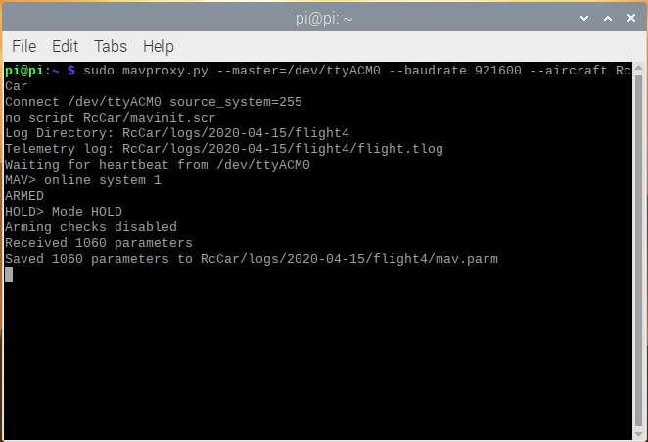Ist dies erledigt, so kann die Kommunikation zwichen dem FC und dem RPi getestet werden. Hierfür muss der Befehl sudo mavproxy.py --master=/dev/ttyACM0 --baudrate 921600 --aircraft RcCar eingegeben werden.

Abbildung 35: Raspberry PI-Terminal FC-Connection

## 5.4. Raspberry Pi – FC über UDP – MAVLink-Router

Hierfür muss lediglich der Befehl sudo mavproxy.py --master=/dev/<Serielle Schnittstelle> --baudrate 115200 --out=udpin:<IP-Adresse>:<Port> --aircraft <Gewünschter Dateiname>

In unserem Fall: sudo mavproxy.py --master=/dev/ttyACM0 --baudrate 115200 --out=udpin:192.168.0.164:9000 --aircraft RcCar

Dieser Befehl muss bei jedem Start des RPi ausgeführt bzw. gestartet warden, damit über Mission Planner mit dem FC eine Verbindung hergestellt werden kann.

Wurde der Befehl ausgeführt so kann nun, auf einem anderen Rechner, mit Hilfe von Mission Planner, auf den FC zugegriffen bzw. der FC konfiguriert werden.

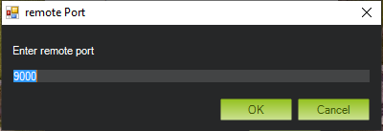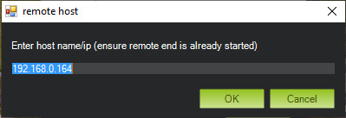Dafür muss in Mission Planner rechts oben, bei Port, UDPCI ausgewählt und auf Connect geklickt werden. Im nächsten Schritt muss die IP-Adresse eingegeben werden, welche in dem obigen RPi-Befehl ausgewählt wurde. Danach muss lediglich noch das oben gewählte Port eingegeben werden und danach verbindet sich Mission Planner mit dem FC, über den RPi.

Abbildung 36: Mission Planner Verbindungseinstellungens

# 6. Testergebnisse

Abbildung 37: Vorgegebene Strecke

Abbildung 38: Gefahrene Strecke

# 7. Projektmanagement

## 7.1. Produktstrukturplan

Abbildung 39: Produktstrukturplan

## 7.2. Projektstrukturplan

Abbildung 40: Projektstrukturplan

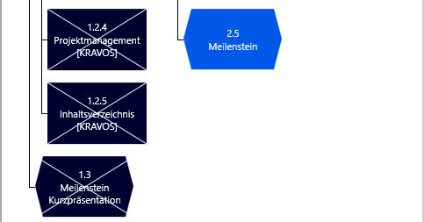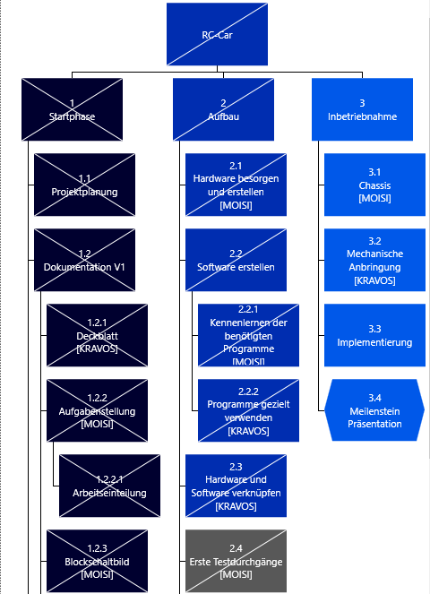

## 7.3. Ganttdiagramm

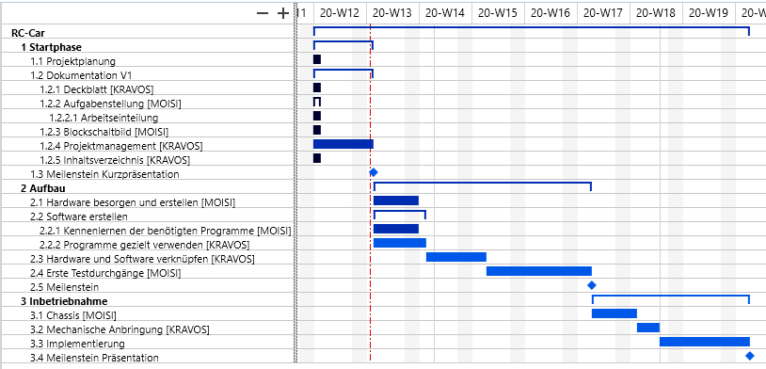

Abbildung 41: Ganttdiagramm

## 7.4. Arbeitspakete

|  |  |  |  |  |  |
| --- | --- | --- | --- | --- | --- |
| **PSP Code** | **Element** | **Verantwortlich** | **Start** | **Ende** | **% fertig** |
| 1 | RC-Car | BEIDE | 2020-03-16 | 2020-05-12 | 96% |
| 1.1 | Startphase | BEIDE | 2020-03-16 | 2020-03-23 | 100% |
| 1.1.1 | Projektplanung | BEIDE | 2020-03-16 | 2020-03-16 | 100% |
| 1.1.2 | Dokumentation V1 | BEIDE | 2020-03-16 | 2020-03-23 | 100% |
| 1.1.2.1 | Deckblatt | KRAVOS | 2020-03-16 | 2020-03-16 | 100% |
| 1.1.2.2 | Aufgabenstellung | MOISI | 2020-03-16 | 2020-03-16 | 100% |
| 1.1.2.2.1 | Arbeitseinteilung | BEIDE | 2020-03-16 | 2020-03-16 | 100% |
| 1.1.2.3 | Blockschaltbild | MOISI | 2020-03-16 | 2020-03-16 | 100% |
| 1.1.2.4 | Projektmanagement | KRAVOS | 2020-03-16 | 2020-03-23 | 100% |
| 1.1.2.5 | Inhaltsverzeichnis | KRAVOS | 2020-03-16 | 2020-03-16 | 100% |
| 1.1.3 | Meilenstein Kurzpräsentation | BEIDE | 2020-03-23 | 2020-03-23 | 100% |
| 1.2 | Aufbau | BEIDE | 2020-03-24 | 2020-04-21 | 100% |
| 1.2.1 | Hardware besorgen und erstellen | MOISI | 2020-03-24 | 2020-03-29 | 100% |
| 1.2.2 | Software erstellen | BEIDE | 2020-03-24 | 2020-03-30 | 100% |
| 1.2.2.1 | Kennenlernen der benötigten Programme | MOISI | 2020-03-24 | 2020-03-29 | 100% |
| 1.2.2.2 | Programme gezielt verwenden | KRAVOS | 2020-03-24 | 2020-03-30 | 100% |
| 1.2.3 | Hardware und Software verknüpfen | KRAVOS | 2020-03-31 | 2020-04-07 | 100% |
| 1.2.4 | Erste Testdurchgänge | MOISI | 2020-04-08 | 2020-04-21 | 100% |
| 1.2.5 | Meilenstein | BEIDE | 2020-04-21 | 2020-04-21 | 100% |
| 1.3 | Inbetriebnahme | BEIDE | 2020-04-22 | 2020-05-12 | 100% |
| 1.3.1 | Chassis | MOISI | 2020-04-22 | 2020-04-27 | 100% |
| 1.3.2 | Mechanische Anbringung | KRAVOS | 2020-04-28 | 2020-04-30 | 100% |
| 1.3.3 | Implementierung | BEIDE | 2020-05-01 | 2020-05-12 | 100% |
| 1.3.4 | Meilenstein Präsentation | BEIDE | 2020-05-12 | 2020-05-12 | 100% |

Abbildung 42: Arbeitspaket-Tabelle

# 8. Abbildungsverzeichnis

[Abbildung 1: Bild eines RC-Car i](https://d.docs.live.net/387298c9417b649f/Dokumente/Word%20Files/Schule/Labor/RC-Car/Doku/RC-Car.docx#_Toc40023249)

[Abbildung 2: Blockschaltbild 6](https://d.docs.live.net/387298c9417b649f/Dokumente/Word%20Files/Schule/Labor/RC-Car/Doku/RC-Car.docx#_Toc40023250)

[Abbildung 3: Auto-Ansicht von rechts 8](https://d.docs.live.net/387298c9417b649f/Dokumente/Word%20Files/Schule/Labor/RC-Car/Doku/RC-Car.docx#_Toc40023251)

[Abbildung 4: Auto-Ansicht von links 8](https://d.docs.live.net/387298c9417b649f/Dokumente/Word%20Files/Schule/Labor/RC-Car/Doku/RC-Car.docx#_Toc40023252)

[Abbildung 5: Auto-Ansicht von oben 9](https://d.docs.live.net/387298c9417b649f/Dokumente/Word%20Files/Schule/Labor/RC-Car/Doku/RC-Car.docx#_Toc40023253)

[Abbildung 6: Auto-Ansicht von unten 9](https://d.docs.live.net/387298c9417b649f/Dokumente/Word%20Files/Schule/Labor/RC-Car/Doku/RC-Car.docx#_Toc40023254)

[Abbildung 7: Adapter-Platine ohne ESP 10](https://d.docs.live.net/387298c9417b649f/Dokumente/Word%20Files/Schule/Labor/RC-Car/Doku/RC-Car.docx#_Toc40023255)

[Abbildung 8: Auto-Ansicht von Innen 10](https://d.docs.live.net/387298c9417b649f/Dokumente/Word%20Files/Schule/Labor/RC-Car/Doku/RC-Car.docx#_Toc40023256)

[Abbildung 9: firmware.ardupilot.org 12](https://d.docs.live.net/387298c9417b649f/Dokumente/Word%20Files/Schule/Labor/RC-Car/Doku/RC-Car.docx#_Toc40023257)

[Abbildung 10: ardupilot.org Download-File-Folder 12](https://d.docs.live.net/387298c9417b649f/Dokumente/Word%20Files/Schule/Labor/RC-Car/Doku/RC-Car.docx#_Toc40023258)

[Abbildung 11: BetaFlight “Firmware Flasher” Einstellungen 13](https://d.docs.live.net/387298c9417b649f/Dokumente/Word%20Files/Schule/Labor/RC-Car/Doku/RC-Car.docx#_Toc40023259)

[Abbildung 12: MP “Flight Data”-HUD 15](https://d.docs.live.net/387298c9417b649f/Dokumente/Word%20Files/Schule/Labor/RC-Car/Doku/RC-Car.docx#_Toc40023260)

[Abbildung 13: MP „Flight Data“-HUD Info Panel 16](https://d.docs.live.net/387298c9417b649f/Dokumente/Word%20Files/Schule/Labor/RC-Car/Doku/RC-Car.docx#_Toc40023261)

[Abbildung 14: MP „Initial Setup“-„Kalibrierung Beschleunigung“ Einstellungen 17](https://d.docs.live.net/387298c9417b649f/Dokumente/Word%20Files/Schule/Labor/RC-Car/Doku/RC-Car.docx#_Toc40023262)

[Abbildung 15: MP „Initial Setup“-Kompass Einstellungen 18](https://d.docs.live.net/387298c9417b649f/Dokumente/Word%20Files/Schule/Labor/RC-Car/Doku/RC-Car.docx#_Toc40023263)

[Abbildung 16: MP „Initial Setup“-„Kalibrierung RC-Steuerung“ Einstellungen 19](https://d.docs.live.net/387298c9417b649f/Dokumente/Word%20Files/Schule/Labor/RC-Car/Doku/RC-Car.docx#_Toc40023264)

[Abbildung 17: MP „Initial Setup“-„Servo Output“ Einstellungen 20](https://d.docs.live.net/387298c9417b649f/Dokumente/Word%20Files/Schule/Labor/RC-Car/Doku/RC-Car.docx#_Toc40023265)

[Abbildung 18: MP “Initial Setup”-Flugmodi EInstellungen 21](https://d.docs.live.net/387298c9417b649f/Dokumente/Word%20Files/Schule/Labor/RC-Car/Doku/RC-Car.docx#_Toc40023266)

[Abbildung 19: MP „Flight Plan“ Übersicht 22](https://d.docs.live.net/387298c9417b649f/Dokumente/Word%20Files/Schule/Labor/RC-Car/Doku/RC-Car.docx#_Toc40023267)

[Abbildung 20: MP “Flight Plan”-Waypoints Einstellungen 22](https://d.docs.live.net/387298c9417b649f/Dokumente/Word%20Files/Schule/Labor/RC-Car/Doku/RC-Car.docx#_Toc40023268)

[Abbildung 21: MP “Write Data” 22](https://d.docs.live.net/387298c9417b649f/Dokumente/Word%20Files/Schule/Labor/RC-Car/Doku/RC-Car.docx#_Toc40023269)

[Abbildung 22: QGroundControl “Frame Setup” Einstellungen 23](https://d.docs.live.net/387298c9417b649f/Dokumente/Word%20Files/Schule/Labor/RC-Car/Doku/RC-Car.docx#_Toc40023270)

[Abbildung 23: QGroundControl “Sensors Setup” Einstellungen 24](https://d.docs.live.net/387298c9417b649f/Dokumente/Word%20Files/Schule/Labor/RC-Car/Doku/RC-Car.docx#_Toc40023271)

[Abbildung 24: QGroundControl 24](https://d.docs.live.net/387298c9417b649f/Dokumente/Word%20Files/Schule/Labor/RC-Car/Doku/RC-Car.docx#_Toc40023272)

[Abbildung 25: QGroundControl 25](https://d.docs.live.net/387298c9417b649f/Dokumente/Word%20Files/Schule/Labor/RC-Car/Doku/RC-Car.docx#_Toc40023273)

[Abbildung 26: QGroundControl 25](https://d.docs.live.net/387298c9417b649f/Dokumente/Word%20Files/Schule/Labor/RC-Car/Doku/RC-Car.docx#_Toc40023274)

[Abbildung 27: QGroundControl 26](https://d.docs.live.net/387298c9417b649f/Dokumente/Word%20Files/Schule/Labor/RC-Car/Doku/RC-Car.docx#_Toc40023275)

[Abbildung 28: QGroundControl 26](https://d.docs.live.net/387298c9417b649f/Dokumente/Word%20Files/Schule/Labor/RC-Car/Doku/RC-Car.docx#_Toc40023276)

[Abbildung 29: Raspberry Pi – MP Interface 28](https://d.docs.live.net/387298c9417b649f/Dokumente/Word%20Files/Schule/Labor/RC-Car/Doku/RC-Car.docx#_Toc40023277)

[Abbildung 30: Raspberry Pi – MP Verbindungseinstellungen 28](https://d.docs.live.net/387298c9417b649f/Dokumente/Word%20Files/Schule/Labor/RC-Car/Doku/RC-Car.docx#_Toc40023278)

[Abbildung 31: Raspberry PI – MP Interface nach Verbindunsaufbau 29](https://d.docs.live.net/387298c9417b649f/Dokumente/Word%20Files/Schule/Labor/RC-Car/Doku/RC-Car.docx#_Toc40023279)

[Abbildung 32: Raspberry PI-FC Hardware-Verbindung 30](https://d.docs.live.net/387298c9417b649f/Dokumente/Word%20Files/Schule/Labor/RC-Car/Doku/RC-Car.docx#_Toc40023280)

[Abbildung 33: MP „Full Parameter List“-Einstellungen 31](https://d.docs.live.net/387298c9417b649f/Dokumente/Word%20Files/Schule/Labor/RC-Car/Doku/RC-Car.docx#_Toc40023281)

[Abbildung 34: Raspberry-PI raspi-config Einstellungen 32](https://d.docs.live.net/387298c9417b649f/Dokumente/Word%20Files/Schule/Labor/RC-Car/Doku/RC-Car.docx#_Toc40023282)

[Abbildung 35: Raspberry PI-Terminal FC-Connection 33](https://d.docs.live.net/387298c9417b649f/Dokumente/Word%20Files/Schule/Labor/RC-Car/Doku/RC-Car.docx#_Toc40023283)

[Abbildung 36: Mission Planner Verbindungseinstellungens 34](https://d.docs.live.net/387298c9417b649f/Dokumente/Word%20Files/Schule/Labor/RC-Car/Doku/RC-Car.docx#_Toc40023284)

[Abbildung 37: Vorgegebene Strecke 35](https://d.docs.live.net/387298c9417b649f/Dokumente/Word%20Files/Schule/Labor/RC-Car/Doku/RC-Car.docx#_Toc40023285)

[Abbildung 38: Gefahrene Strecke 35](https://d.docs.live.net/387298c9417b649f/Dokumente/Word%20Files/Schule/Labor/RC-Car/Doku/RC-Car.docx#_Toc40023286)

[Abbildung 39: Produktstrukturplan 36](https://d.docs.live.net/387298c9417b649f/Dokumente/Word%20Files/Schule/Labor/RC-Car/Doku/RC-Car.docx#_Toc40023287)

[Abbildung 40: Projektstrukturplan 37](https://d.docs.live.net/387298c9417b649f/Dokumente/Word%20Files/Schule/Labor/RC-Car/Doku/RC-Car.docx#_Toc40023288)

[Abbildung 41: Ganttdiagramm 38](https://d.docs.live.net/387298c9417b649f/Dokumente/Word%20Files/Schule/Labor/RC-Car/Doku/RC-Car.docx#_Toc40023289)

Abbildung 42: Arbeitspaket-Tabelle 39

# 9. Quellen

* WBStool
* <https://betaflight.com/>
* <https://github.com/betaflight/betaflight/wiki>
* <https://asset.conrad.com/media10/isa/160267/c1/-/de/001688017PI05/reely-raptor-6s-brushless-1-8-rc-modellauto-elektro-buggy-allradantrieb-4wd-rtr-2-4-ghz.jpg>
* <https://www.absima.shop/absima/prodpic/2-Kanal-Stick-Fernsteuerung-SR2S-2-4GHz-inkl-Empfaenger-2000021_b_0.JPG>
* <https://htldaten.htl-klu.at/htldaten/HTLDaten/ElektronikDaten/Informationen/Raspberry/Dok/Embedded_System_Raspberry.pdf>
* <https://de.banggood.com/CM703-2_4G-7CH-RC-Receiver-With-PPM-Output-For-RC-Drones-p-1076460.html>
* <https://cdn-global-hk.hobbyking.com/media/catalog/product/cache/3/image/660x415/17f82f742ffe127f42dca9de82fb58b1/t/r/trackstar_550_27t_brushed.jpg>
* <https://www.hitech-gamer.com/out/pictures/generated/product/1/210_300_75/nexoc_48721_3_500px.png>
* <https://kayhobbies.at/shop/images/product_images/info_images/hobbywing-quicrun-1625-hw30120000-pic4_0001.jpg>
* <https://images-na.ssl-images-amazon.com/images/I/61WK8C9pz8L._AC_SY355_.jpg>
* <https://img.staticbg.com/images/oaupload/banggood/images/42/68/ee0768de-105b-4ac7-ae87-f0aed7bb6ff0.jpg>
* <https://ardupilot.org/>
* <https://ardupilot.org/planner/index.html>
* <https://ardupilot.org/planner/>
* <https://firmware.ardupilot.org/>